|  |  |
| --- | --- |
| **Virtualisatie** | |
| **Academiejaar:** 2023-2024 | **Docent:** Stijn Jacobs |
| **Naam:** | |

**VM bestanden aanpassen**

**Opdracht**

1. Installeer een VM (Server 2019 Datacenter Core) met als naam virtueel<jeinitialen> met 1 GB RAM en een (eerste) SSD van 150 GB op HyperV2019.

1gb = 1024mb

1. Voeg een tweede SSD van 100 GB toe aan virtueel<jeinitialen> met command-line tools.



1. Gebruik command line tools om op de tweede SSD een partitie aan te maken van 50 GB en geef deze partitie de letter H:

1. Verklein de tweede SSD van 100 GB naar 20 GB met Powershell.

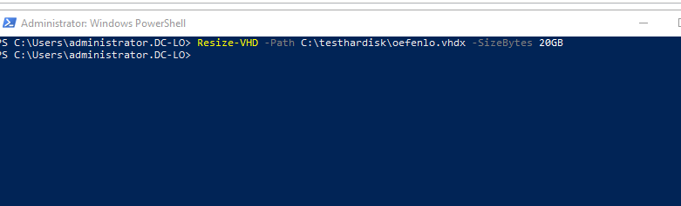

1. Via PowerShell:
   1. Bepaal locatie van VM config file, VHD(X) en VMRS file.

* 1. Vergroot de eerste schijf (installatieschijf) met 10 GB.



* 1. Maak in de nieuwe ruimte van de eerste SSD een nieuwe 2 GB partitie op aan.





* 1. Shrink de eerste SSD naar minimale grootte.



1. Herhaal oefening 5 via GUI.
   1. Bepaal locatie van VM config file, VHD(X) en VMRS file.

* 1. Vergroot de eerste schijf (installatieschijf) met 10 GB.

* 1. Maak in de nieuwe ruimte van de eerste SSD een nieuwe 2 GB partitie op aan.

* 1. Shrink de eerste SSD naar minimale grootte.

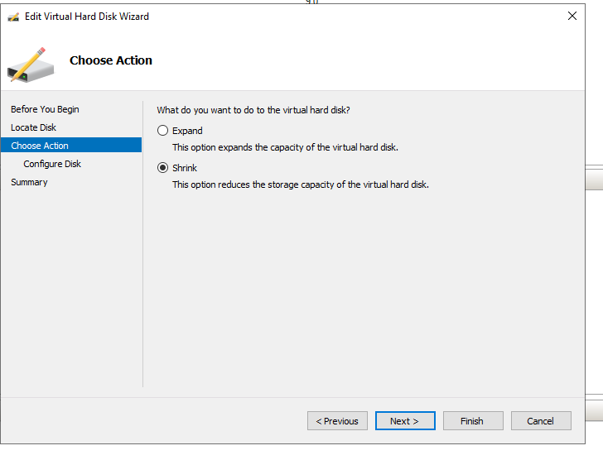

**Inlevering**

* U dient de oplossing van deze oefening zelf te maken en mee te brengen naar PE en (her)examen.
* Fraude leidt tot 0 op PE/(her)examen.